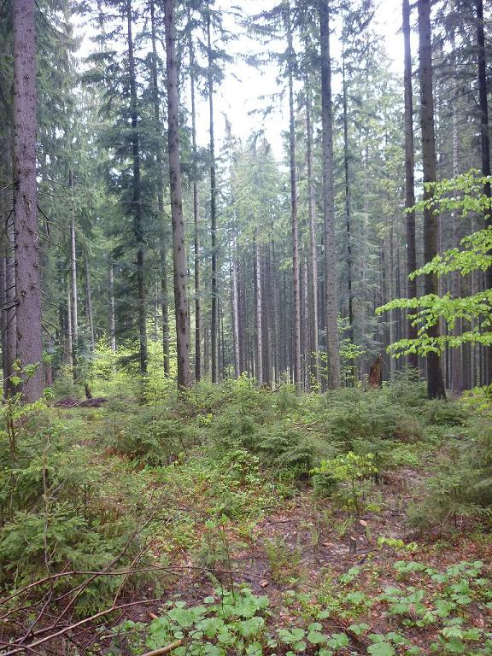

**Objekt PRO SILVA**

**ZÁBAVA**

**LS Oravský Podzámok, OZ Námestovo**

Vyhotovil: Ing. Ján Rabčan

Schválil: Ing. František Poleta - vedúci výrobno – technického úseku

OZ Námestovo

V Námestove, 15. máj 2011

**Zápisník PRO SILVA**

**1. Regionálne zaradenie**

**1.1 Lokalizácia a geografická situácia**

Krajina: **Slovenská republika** Lesná oblasť: **33 Stredné Beskydy**

Užívateľ: ( OZ) : **OZ Námestovo** Zemepisné súradnice:**49 st. 18 min. N, 19 st. 18 min. E**

LHC: **Oravský Podzámok** Rozpätie nadmorskej výšky:

**750 – 1075 m.n.m**

Názov: **Zábava** Prevládajúca expozícia: **SV, SZ**

Výmera: **144, 83 ha** Priemerný sklon: **29 %**

**1.2 Klíma, geologické podložie, pôda**

Klimatická oblasť : Priem. ročné zrážky: **950 – 1100 mm**

**C1 – mierne chladná**

Geologické podložie: Priemerná ročná teplota : **5,5o C**

**pieskovce, zlepence, ílovité bridlice**

Prevládajúce pôdy:

**hnedá lesná pôda**

**2. Prírodná a ekonomická situácia**

Skupina lesných typov: Prírode blízke hospodárenie od r. 2010

**FA, AF**

*Drevinové zloženie (odhadom v % Zaradenie do vekových tried(odhadom):*

*jednotlivých drevín):*

listnaté: do **1% (Bk, Jh,)** I. – **3,97 %** ; II. **2,24** % ; III. **0,00**%

Ihličnaté: **99 % (Sm, Jd )** V. **12,58** % V. **46,41** % VI+ **34,80** %

Podiel etážových porastov (odhadom)

**0** %

Zásoba: **77 392 m3** Produkcia:

Plánovaný etát ročný 14,47 m3/ha

z toho: úžitková hmota 94 % palivo 6 %

Priem. zásoba (odhad z LHP) : 534 m3/ha

Podiel hrubiny od d1. 3 30 cm: 74,00% Plánovaná obnova celkom (z LHP v ha) :

**47,38** ha

Podiel hrubiny pri d1.3 14-30cm: 24,00% z toho prirodzená obnova **24,16**%

umelá obnova **75,84**%

Podiel tenčiny do d1.3 14 cm: 2,00 % z toho na voľnej. ploche **100,00** %,

a pod clonou porastu. **0,00** %

|  |  |  |  |  |
| --- | --- | --- | --- | --- |
| **3. Kritériá prírode primeranej pestovateľskej techniky** | celkom  prevládajúce  >75 % | veľmi  časté  50-75 % | čiastočne  prevládajúce  25-50 % | zriedkavé  <25 % |
| Pestovanie porastovej zásoby, prednosť výchovy porastu pred obnovou |  |  |  | + |
| Výberkové hospodárstvo, forma stromová |  |  |  | + |
| Ťažba podľa cieľových hrúbok jednotlivých stromov alebo skupín |  |  |  | + |
| Holorubný hospodársky spôsob |  |  |  | + |
| Prirodzená obnova |  |  |  | + |
| Umelá obnova na voľnej ploche alebo pod clonou porastu |  | + |  |  |
| Vertikálna štruktúra porastu, vertikálne členenie na malých plochách |  |  |  | + |
| Horizontálna štruktúra porastu (medzery, skupiny ap.) |  |  |  | + |
| Porasty prispôsobené ako biotopy pre zver | + |  |  |  |
| Ochrana lesa bez nasadenia chemikálií |  |  | + |  |
| Poznámky |  | | | |
| **4. Kritériá drevinového zloženia** |  |  |  |  |
| Autochtónne dreviny, pôvodné na stanovišti | + |  |  |  |
| Nepôvodné, ale stanovištne prispôsobené dreviny |  |  |  | + |
| Zmiešané lesy, možnosti tvorby zmiešaných lesov |  |  |  | + |
| Zriedkavé dreviny (bh, mk, bx, cs ap.) |  |  |  | + |
| Prirodzene sprievodné dreviny pri výstavbe lesa (jb, br, os, vr) |  |  |  | + |
| Poznámky |  | | | |
| **5. Kritériá zabezpečenia**  **biodiverzity** |  |  |  |  |
| Staré a mŕtve drevo stojace a ležiace |  |  |  | + |
| Biodiverzita flóry – prízemnej vegetácie |  |  | + |  |
| Biodiverzita fauny, hlavne prítomnosť avifauny (vtákov) |  | + |  |  |
| Spontánne dynamické vývojové procesy (sukcesie s br, bo ap.) |  |  |  | + |
| Historické pestovateľské formy (napr. nízke lesy) s ohľadom na biodiverzitu |  |  |  | + |
| Poznámky |  | | | |

**Pozn. Na zatriedenie do príslušného stĺpca použite znamienko +**

**Zámer na vytvorenie objektu PRO SILVA:**

Objekt bol vytvorený na miestach, kde sa nachádzajú porasty prvej druhej, štvrtej a piatej vekovej triedy. V uvedenom objekte sa nenachádzajú viac etážové porasty, v existujúcich porastoch je vysoké percentuálne zastúpenie smreka (99%). Domnievame sa, že zmenou prístupu k prírode blízkemu obhospodarovaniu lesa sa dá na uvedenom objekte dosiahnuť prírode blízky les. Jedným so zámerov je využiť skutočnosť , že časť dielcov nebola doposiaľ obnovou rozpracovaná. Úpravami prípadne  zmenami programu starostlivosti o les (LHP) vykonať odlišné hospodárske spôsoby a formy hlavne v dielcoch , kde je naplánovaný hospodársky spôsob holorubný .

Výchovou sa budeme snažiť využívať aj prirodzene prebiehajúce autoregulačné procesy a ich usmerňovaním zlepšovať kvalitu produkcie. Predpokladáme, že následnou výchovou dokážeme maximálne využiť produkčný potenciál stanovišťa a rastový priestor.

Zmenou prístupu k obnovným ťažbám, by sme chceli docieliť zmenu pôvodnej jednovrstvovej štruktúry rovnovekých porastov na porasty výškovo a hrúbkovo rozdiferencované.

Drevinovú skladbu je potrebné zmeniť v prospech listnatých drevín s ohľadom na cieľové drevinové zloženie. Pri zachovaní zásady, trvalej existencie lesa na celej ploche objektu, bude potrebné po vykonaní technologickej prípravy porastu ( rozčlenenie) a následného pomiestneho účelového výberu (forma stromová a skupinová) rozmiestniť a navrhnuť v dielcoch plochy, ktoré sa začnú umelo obnovovať formou predsadieb ( bk, jd, bh ).

**Popis navrhovaných opatrení z platného programu starostlivosti o les (LHP) a doterajšej praxe :**

**Obnovné ťažba**

V pláne hospodárskych opatrení v LHP platného na roky 2006 až 2015 sa ako najčastejší obnovný postup vyskytuje maloplošný holorub a okrajový clonný rub dvojfázový. Intenzita zásahov sa pohybuje v rozmedzí 20 – 45 %.

S ťažbovo obnovných postupov sa využíva ťažba JMP s následným približovaním ŠLKT . Pri maloplošnom podrastovom spôsobe sa používajú aj záprahy. Z dôvodu lepšieho sprístupnenia by dané územie bolo optimálne sprístupniť lesnou cestou kategórie 1 L.

**Výchovné ťažby**

Navrhovaná intenzita zásahov výchovných ťažieb v porastoch do 50 rokov sa pohybuje do 24 % .

Výchovné zásahy boli vykonávané ako výchova so zdravotným výberom, išlo najmä o podúrovňové zásahy zamerané na zvýšenie stability a odolnosti porastu .Podľa predpisu s ohľadom na decenálne prebierkové percentá ide väčšinou o podúrovňové zásahy.

**Obnova lesa**

Predpísaná obnova lesa je v pomere 24,16 % prirodzená a 75,84% umelá, z toho smrek 20-60 %, jedľa 10 – 20 %, buk 20 - 60%, ostatné dreviny ( najmä sc ) 10%. Umelá obnova lesa sa vykonáva prevažne jamkovou sadbou u listnáčov štrbinovou sadbou s prípravou plôšky.

**Starostlivosť o mladé lesné porasty**

Ochrana proti burine sa vykonáva v umele založených kultúrach, ako aj náletech vzniknutých z prirodzenej obnovy, kde jedince neodrástli vplyvu buriny raz ročne po dobu 4 až 5 rokov v závislosti od stanovišťa a klimatických podmienok v tom, ktorom roku. Ochrana proti zveri sa vykonáva najmä chemickým náterom. V nárastoch z prirodzenej obnovy sa vykonávajú prestrihávky, ktorých účelom je redukcia hustoty a úprava drevinovej skladby. V kultúrach z umelej obnovy sa vykonáva plecí rub na odstraňovanie pionierskych drevín ( vŕba rakyta, zemolez, jarabina ).

**Výchova prečistkami**

Predpis prerezávok je prevažne 2 x za decénium, pričom zásahy sú orientované najmä do podúrovne. V posledných prerezávkach sa zásah presúva viac do úrovne, aby sa čím najviac oddialila prvá prebierka. Zásah je orientovaný tak aby priemerná hmotnatosť vyťažených jedincov v prvej prebierke bola nad 0,09 m3. Priemerný počet jedincov pred prvou prebierkou je 1800 – 2000 ks/ha.

**Zmena prístupu k obhospodarovaniu objektu PRO SILVA**

Základnou myšlienkou zmeny doterajšieho obhospodarovania na „ prírode blízke obhospodarovanie“ , ktorá prechádza od výchovy mladín až po obnovu porastov je zmena orientácie od porastu ako celku k jednotlivému stromu. Jednotlivý strom ako nositeľ prírastku, môže tento prírastok vytvoriť len na existujúcej hmote v najväčšom množstve vtedy, keď má na to potrebný rastový priestor.

**Obnovné ťažby**

Rubná zrelosť sa v súčasnosti posudzuje podľa veku obnovovaných porastov z ohľadom na celkový priemerný prírastok dreviny, bonitu a zakmenenie. Pri takto plošnom chápaní obnovy porastu zväčša na obnovných prvkoch sú predmetom obnovy aj jednotlivé jedince dreviny, ktoré kritéria rubnej zrelosti celého porastu nespĺňajú. Z hľadiska hodnotového by malo dôjsť k obnove v čase kulminácie najmä hrúbkového prírastku, čo ale samo o sebe nemusí zaistiť aj najvyššiu ekonomickú realizáciu na trhu s drevom. Z doteraz uvedeného vyplýva, že filozofia a stratégia hospodárenia by sa mala opierať o tieto atribúty :

* Hodnota - cieľová hrúbka dreva, ktorú je možné v danom čase čo najlepšie zrealizovať na trhu s drevom
* Zásoba – podľa možnosti hospodárením zvyšovať zásobu
* Stabilita – odolnosť voči vetrovým a snehovým kalamitám
* Pôda – pestovanie stanovištne vhodných drevín

Predpokladom k splneniu týchto atribútov je hrúbková a výšková diferenciácia porastu, prítomnosť prirodzeného zmladenia, dostatok stabilných, zdravých a prirastavých jedincov v hornej vrstve. Z hľadiska obnovných postupov využívať spôsoby orientujúce sa na jednotlivý strom – účelový výber, prípadne skupinu stromov – maloplošný skupinovitý rub. Rubné porasty predmetného územia neboli predchádzajúce obdobie obnovované nakoľko sa etát naplnil kalamitnými ťažbami najmä v porastoch nad 50 rokov. V rubných porastoch sa spracováva pomiestna kalamita čím dochádza k rozpájaniu porastov pričom dochádza na týchto miestach k nástupu prirodzenej obnovy. V porastoch postupným jemným odcláňaním, ( 50 až 100 m3/ ha) s dobou návratu 1 krát za 7-8 rokov, prednostne odstráňovať všetky poškodené jedince / kalamitou, zverou, zbližovaním a pod./ bez ohľadu na to, či sú v úrovni, alebo podúrovni, čím dôjde k posilneniu celkovej stability porastov.

V ďalších zásahoch podľa potreby odstraňovať rubne zrelé jedince účelovým výberom formou stromovou prípadne skupinovitým clonným rubom v rôzne veľkých skupinách, nad následným porastom vytvárať mozaiku obnovných prvkov. V zapojených častiach zabrániť zaburineniu náhlym znížením zakmenenia.

Všetkým obnovným ťažbám musí predchádzať technologická príprava – dôsledné rozčlenenie porastov na 40-50 m pracovné polia. Samotná ťažba musí byť vykonávaná s dodržaním smerovej stínky, musí byť dodržiavané smerové približovanie metódou krátených surových kmeňov, s pohybom približovacieho prostriedku len po približovacích linkách, v nevyhnutých prípadoch využiť na prípravu drevnej hmoty záprahy - koňe. Po vykonanej ťažbe vykonať dôslednú poťažbovú úpravu pracovísk a asanáciu poškodených stromov. Z hľadiska aj trvalo udržatelného hospodárenia , únosnosti podložia je optimálne vykonávať všetky obnovné ťažby v zimnom období.

**Výchovné ťažby**

Výchovnými zásahmi v porastoch do rastovej fázy kmeňoviny sa snažíme zabezpečiť dostatočný počet maximálne stabilných a kvalitných jedincov, s dostatočne vyvinutými korunami týchto jedincov.

V zmysle tohto sa v porastoch do 50 rokov zameriavame na úrovňové prebierky so zdravotným, druhovým výberom. Uvedený zásah je možné vykonávať po predchádzajúcej intenzívnej výchove prerezávkami. Ak porasty neboli dostatočne vychovávané prerezávkami v prvých prebierkach je potrebné zasiahnuť aj do podúrovne, aby táto neskracovala svojím vplyvom koruny budúcich cieľových stromov.

Výchova porastov nad 50 rokov sa vykonáva ako úrovňová prebierka s pozitívnym výberom za predpokladu , že sa poraste už nenachádza vysoký podiel poškodených stromov.. Výsledkom by mala byť väčšia hrúbková diferenciácia porastu, hlavne v miestach ktoré tvoria základ porastu.

Takto chápané pestovanie porastovej zásoby sleduje zlepšovanie kvality ostávajúceho porastu. Prípadný vznik následnej prirodzenej obnovy sa chápe ako sprievodný jav. Každé prerušenie zápoja sa nerobí v prospech tejto obnovy.

Technologická príprava porastov je zhodná s postupom opísaným pri obnovných ťažbách, ale s podstatne vyšším množstvom prípravy drevnej hmoty za použitia koní ( až 100 % ).

**Obnova lesa**

Pri takto zmenených postupoch možno očakávať vyšší podiel prirodzenej obnovy. Vysoké zastúpenie smreka v materských porastoch predpokladá umelú obnovu aj formou predsadieb prípadne podsadieb, kde umelo vnášame do porastov najmä buk a cenné listnáče s ohľadom na cieľové drevinové zloženie. Odclonené plochy v možných prípadoch umelo zalesniť cennými listnáčmi ( jh, js, bh), prípadne sc.

**Starostlivosť o mladé lesné porasty**

Proti burine chrániť prípadnú umelú obnovu prípadne kalamitami skôr odclonené prirodzené zmladenie. Proti zveri chrániť jedľu, cenné listnáče a skôr odclonené prirodzené zmladenie. Plecím rubom a prestrihávkami dosiahnuť redukciu počtu a úpravu drevinového zloženia.

**Výchova prečistkami**

Vykonávať jeden až dva zásahy za decénium podľa hustoty a drevinového zloženia predmetných porastov. Zásahy orientovať na úpravu drevinového zloženia najmä na ponechanie vnesených drevín z predsadieb a umelého zalesnenia spomínaného v časti „obnova lesa“ a redukciu počtu jedincov. V ihličnatých skupinách zásah orientovať najmä do podúrovne, do úrovne zasiahnuť len v prípade veľkého počtu úrovňových jedincov.

Porast začať postupne výškovo diferencovať už v tomto štádiu.

V listnatých skupinách sa orientovať na odstránenie rozrastlíkov, poškodených a netvárnych jedincov.

**Demonštračné objekty**

**Dielec 436A 00**

*Charakteristika z PSL (LHP 2006 - 2015) :*

Výmera : 8,24 ha , 100 r., zakmenenie 7, zast. drevín v % sm 95 , jd 5

Celková zásoba na ploche 4 178 m3, z toho na 1ha 507 m3

*Predpis súčasného PSL (LHP):*

Maloplošný holorub v pásoch na dve výšky porastu, dve východiská obnovy na ploche 3,25 ha vo výške ťažby 1650 m3  , intenzita zásahu 39 % , celková plocha na zalesnenie 3,25 ha z toho očakávané prirodzená obnova 0,55 ha

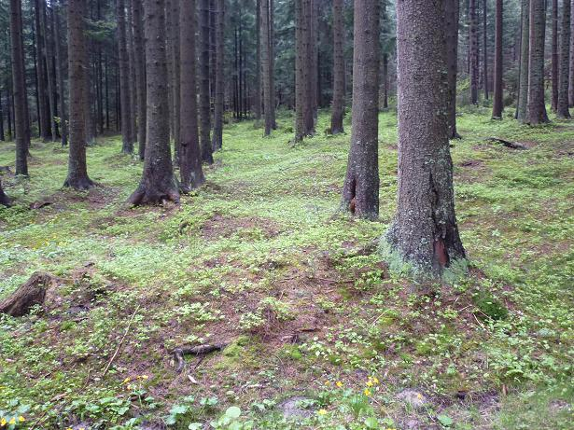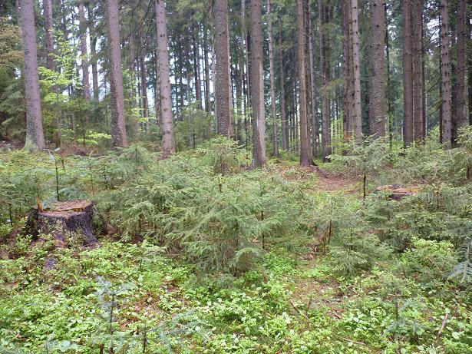

*Obr1. Západná časť – d 436a Obr2. Východná časť – d 436a*

*Vykonané do roku 2011 :* ťažba RN 211 m3, OÚ –239m3 z toho dorub 88m3 a pomiestny výrub  151m3  , obnova- prvé zalesňovanie na ploche 0,05 ha

*Nový predpis LHP ( návrh realizácie do konca platnosti ):*

Účelový výber forma stromová a skupinová +  kombinácia so skupinovitým clonným rubom 1000 m3, intenzita zásahu 24%, 1 zásah v decéniu , 40 rokov obnovná doba,

*Technologický postup:*

V danom dielci je sklon poľa PSL 10 % - navrhovaná technológia P –OM

ťažba JMP s rozrezom pri P a následným približovaným UKT s výkonom nad 50 kW, alebo LKT

*Dlhodobý zámer:*

Porast môžeme rozdeliť na dve časti , na východnú časť , ktorá je viac rozpracovaná OÚ ťažbou a je v nej väčšie zastúpenie jedle, smrekovca, buka s výskytom rastových fáz nálet, nárast a  mladina . Vo východnej časti postupovať obnovou cez jednotlivý a hlúčikový výber . Na západnej časti ide o typickú monokultúru smreka a ojedinelým výskytom prirodzeného zmladenia smreka a jedle ojedinele nástup semenáčikov jarabiny . V danej časti je cieľ porast rozdiferencovať s prihliadnutím na stabilitu a odolnosť cez uplatňovanie zdravotného a druhového výberu – uvoľniť jedľu dosiahnuť čo najväčšie prirodzené zmladenie a cez predsadbu vniesť buka prípadne cenné listnáče do západnej časti porastu. Výskyt prirodzeného zmladenia smreka a jedle  postupne uvoľňovať s cieľom jeho výškovej diferenciácie v obidvoch častiach porastu.

smer stínky postup stínky prerušenie približ. trasy

približovanie – operácia s nákladom (nad šípkou druh prostriedku)

približovanie – operácia bez nákladu (nad šípkou druh prostriedku)

určené OM **X** miesta osobitného významu

iné:

**Technologický nákres**

**(náčrtok JPRL a ťažbovo – obnovného postupu)**

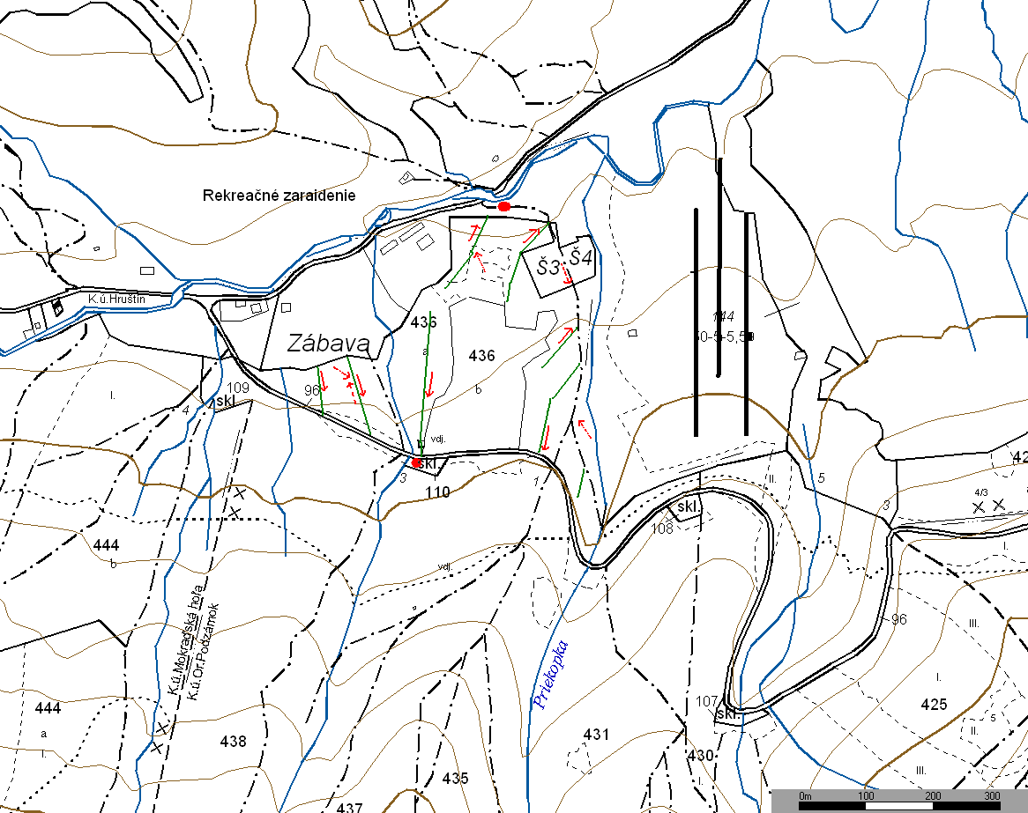

**Dielec 436B 00**

*Charakteristika z PSL (LHP 2006 - 2015) :*

Výmera : 2,85 ha , 25 r., zakmenenie 10, zast. drevín v % sm 65, jd 10,jh 10, bk 10, jx 5

Celková zásoba na ploche 143 m3, z toho na ha 50 m3/ha.

*Predpis súčasného PSL (LHP):*

*Prebierka na celej ploche 2,85 ha vo výške 35m3 z toho 30m3 sm a 5m 3 bk, intenzita zásahu 24%*

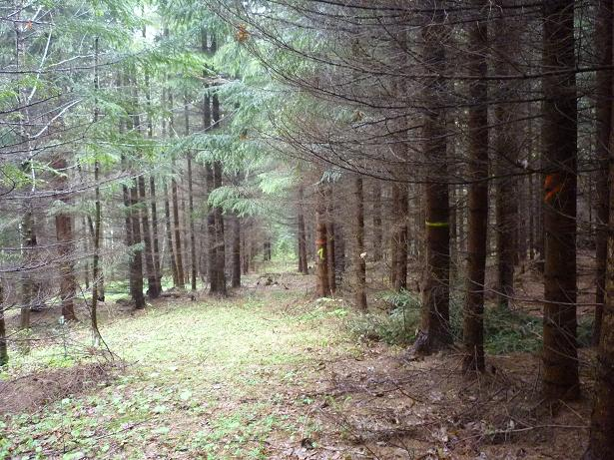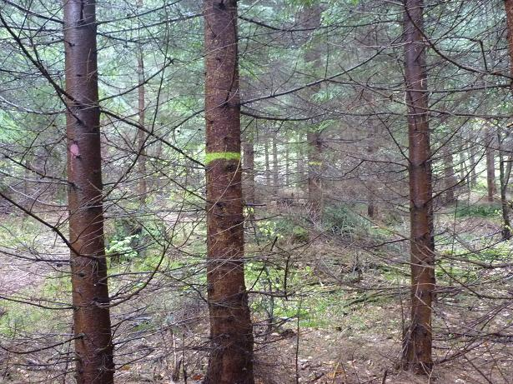

*Obr.3.Pohľad do porastu –d 436b Obr.4. Cieľový strom- detail- d 436b*

*Vykonané do roku 2011:* ťažba PN-50r 15m3 - intenzita 10% ,

Po vykonaní PN ťažby sa čiastočne naplnili ciele výchovy ako napr. stabilita, odolnosť, hygiena. Pri vykonaní PN ťažby sa v dielci z časti obnovilo rozčlenenie porastu na pracovné polia

*Nový predpis LHP ( návrh realizácie do konca platnosti ) :*

Vykonanie VÚ- 50r. ťažby – úrovňová prebierka na východnej 1 ½ a na západnej 2 ½ metóda cieľových stromov, ťažba + dokončenie rozčlenenia 45 m3, intenzita zásahu 31%, 1 zásah v decéniu,

*Technologický postup:*

V danom dielci je sklon poľa PSL 10 % - navrhovaná technológia P-VM-OM

ťažba JMP , P- VM- kôň , VM – OM   UKT . V poraste existuje sieť približovacích liniek

*Dlhodobý zámer:*

Základom je stabilita a odolnosť porastu pred snehom a vetrom – (zastúpenie ihličnatých drevín 75 %) . Uplatňovať zdravotný a druhový výber- podpora listnatých drevín ako bk a jh s ohľadom na cieľové drevinové zloženie. Postupná výšková aj hrúbková diferenciácia porastu. Pričom kvalitné jedince v podúrovni ponechané na prežívanie v tiennom postavení.

smer stínky postup stínky prerušenie približ. trasy

približovanie – operácia s nákladom (nad šípkou druh prostriedku)

približovanie – operácia bez nákladu (nad šípkou druh prostriedku)

určené OM **X** miesta osobitného významu

iné:

**Technologický nákres**

**(náčrtok JPRL a ťažbovo – obnovného postupu)**

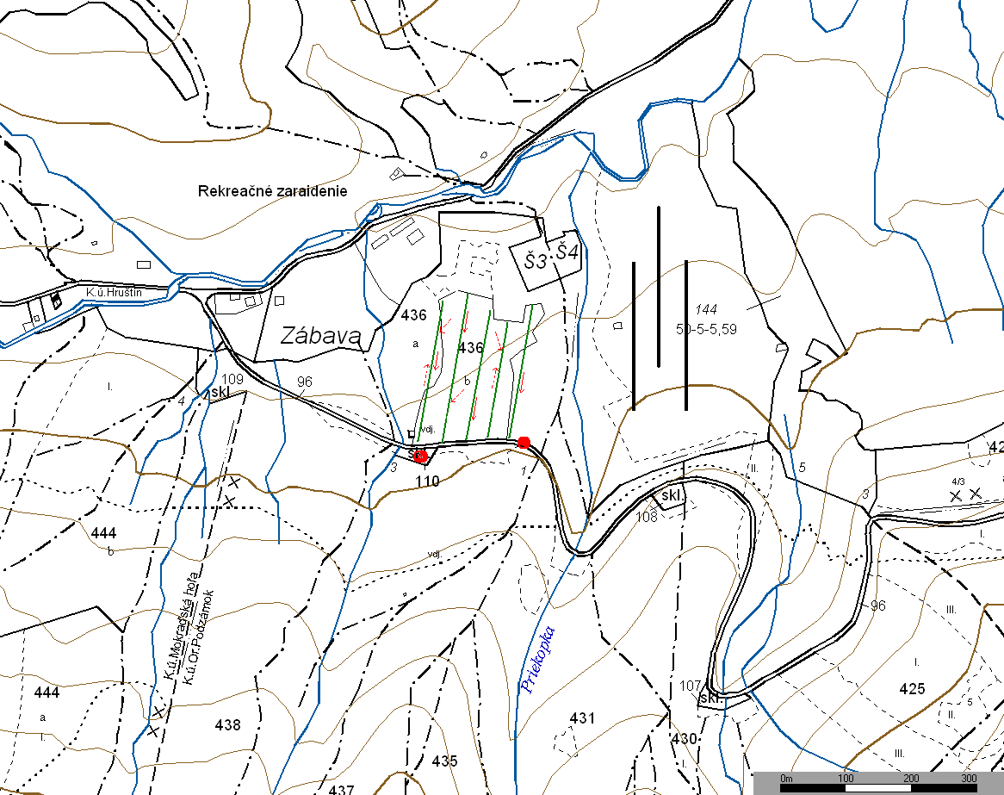

**Dielec 437 00**

*Charakteristika z PSL (LHP 2006 - 2015) :*

Výmera : 21,06 ha , 95 r., zakmenenie 8, zast. drevín v % sm 85 , jd 15

Celková zásoba na ploche 12 691 m3, z toho na 1ha 603 m3.

*Predpis súčasného PSL (LHP):*

Maloplošný holorub v pásoch na dve výšky porastu, 4 východiská obnovy na ploche 5,76ha vo výške ťažby 3470 m3  , intenzita zásahu 27 % , celková plocha na zalesnenie 5,76 ha z toho očakávané prirodzená obnova 0,58 ha

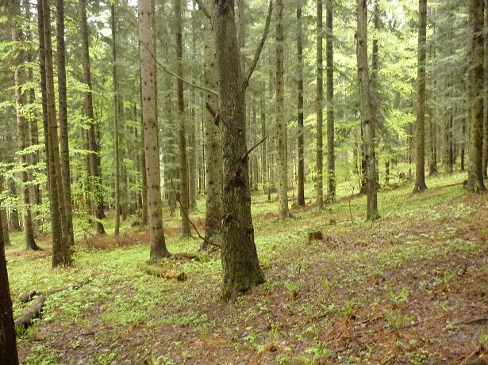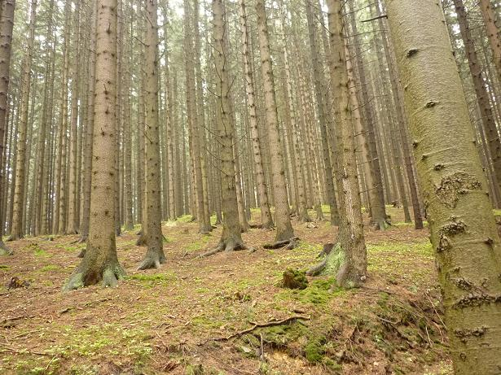

*Obr.5. Severná časť- d 437 00 Obr.6. Južná čas ť- d 437 00*

*Vykonané do roku 2011 :* ťažba RN 162 m3

*Nový predpis LHP ( návrh realizácie do konca platnosti ):*

Účelový hospodársky spôsob forma stromová a skupinová, ťažba 2900 m3, intenzita zásahu 23 %, 1 zásah v decéniu , 40rokov obnovná doba,

*Technologický postup:*

V danom dielci je sklon poľa PSL 30 % v S časti je daný porast zamokrený - navrhovaná technológia ťažba JMP s rozrezom pri P a následným približovaným P – OM - LKT za predpokladu rozčlenenia dielca na pracovné polia o šírke 40- 50 m V severnej časti možnosť požitia technológie P-VM- OM – kôň.

*Dlhodobý zámer:*

V danom dielci sa doposiaľ nevykonala žiadna OÚ ťažba , dielec má pomerne vysokú zásobu na 1 ha 603m3  V poraste sa nachádza sporadický prirodzené zmladenie smreka a jedle. V severnej časti  má dielec nižšie zakmenenie ako na južnej . V poraste sú dobré podmienky pre nástup prirodzenej obnovy smreka a jedle. Zámer možno uskutočniť v nasledujúcich etapách . Prvá etapa sprístupnenie a rozčlenenie porastu sieťou približovacích liniek o šírke pracovných polí 40 -50 m. 2. etapa účelový výber so zameraným na zdravotný a následne druhotný výber na uvoľňovanie jedle a buka, nad prípadnými hlúčikmi , skupinami prirodzeného zmladenia ťažba rubne zrelých stromov.

smer stínky postup stínky prerušenie približ. trasy

približovanie – operácia s nákladom (nad šípkou druh prostriedku)

približovanie – operácia bez nákladu (nad šípkou druh prostriedku)

určené OM **X** miesta osobitného významu

iné:

**Technologický nákres**

**(náčrtok JPRL a ťažbovo – obnovného postupu)**

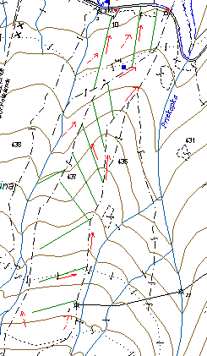

**Dielec 425**

*Charakteristika z PSL (LHP 2006 - 2015) :*

1. PS : Výmera 10,28 ha, vek 110r., zakmenenie 7,5 , zast. drevín sm 85, jd 12, sc 2, bk 1
2. PS : Výmera 0,45 ha, vek 20 r., zakmeneie 0,5, zast. drevín sm 80, jd 10, bk 10
3. PS : Výmera 4,90 ha, vek 1r., zakmenenie 10, zast. drevín sm 60, jd 30, bk 10

Celková zásoba 6014 m3, z toho na 1 ha 585 m3

*Predpis súčasného PSL (LHP):*

*Na SZ dorub okrajový clonný rub v pásoch na dve výšky porastu, 1 východisko obnovy na ostatnej ploche okrajový clonný rub v pásoch na dve výšky porastu , dve východiská obnovy dva zásahy v desaťročí, presvetliťNa ploche 4.45 ha vo v73ke OU ťažby 2600m3 ,intenzita zásahu 43 % .* celková plocha na zalesnenie 4,45 ha z toho očakávané prirodzená obnova 2,32 ha

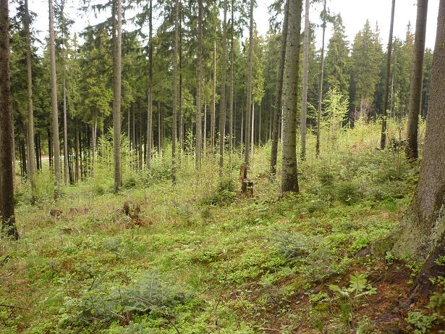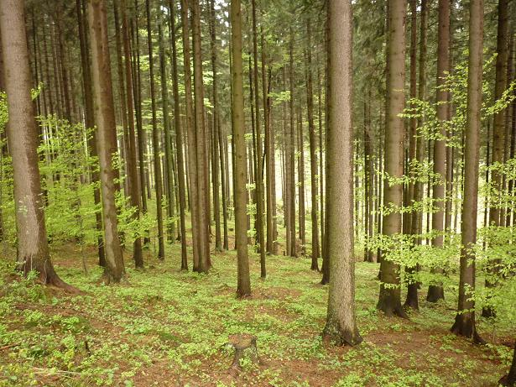

*Obr.7.Západná časť- d425 10 Obr.8. Severná časť –d 425*

*Vykonané do roku 2011):* ťažba RN 741 m3, OU- dorub 320m3, prvé zalesňovanie 0,95 ha –sm 0,30, jd 0,30, sc 0,10, bk 0,15, Os 0,10 , opakované zalesňovanie 0,10ha- sm , ochrana proti zveri 0,6 ha, ochrana proti burine 0,6 ha

*Nový predpis LHP ( návrh realizácie do konca platnosti PSL):*

Účelový hospodársky spôsob forma stromová a skupinová. Kde pokleslo zakmenenie z dôvodu RN ťažby pod 0,6 a kde sa nevyskytuje prirodzené zmladenie alebo nárast vykonať prípravu pôdy v semenom roku , ťažba 1000 m3, intenzita zásahu 16 %, 1 zásah v decéniu.

*Technologický postup:*

V danom dielci je sklon poľa PSL 30 % v danom dielci sa počíta s technológiou P – OM ťažba JMP s rozrezom pri pni a približovanie LKT(UKT), a na časti porastu z dôvodu konfigurácie a zamokrenia P- VM – OM , JMP - kôň a LKT (UKT)

*Dlhodobý zámer:*

V dielci sa nachádzajú plochy zasiahnuté kalamitami, na uvedených plochách pokleslo zakmenenie na 5 -6, na týchto plochách je výskyt prirodzeného zmladenia. Následnou ťažbou s uplatneným zdravotného a druhového výberu prípadne ťažbou rubne zrelých stromov odcláňať prirodzené zmladene s cieľom jeho ďalšej výškovej diferenciácie. Na častiach porastu, kde sa neobjavuje prirodzené zmladenie, v semenom roku vykonať zraňovanie pôdy hlavne pri jedli. V predstihu umelou obnovou formou predsadieb vniesť cenné listnáče a buka.

smer stínky postup stínky prerušenie približ. trasy

približovanie – operácia s nákladom (nad šípkou druh prostriedku)

približovanie – operácia bez nákladu (nad šípkou druh prostriedku)

určené OM **X** miesta osobitného významu

iné:

**Technologický nákres**

**(náčrtok JPRL a ťažbovo – obnovného postupu)**

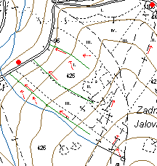

**Zoznam príloh**

1. Zoznam JPRL objektu Pro Silva
2. Návrh opatrení pre zmenu obhospodarovaného objektu Pro Silva
3. Mapa objektu Pro Silva